Новости образования №14 (апрель, 2023)

- Институт ИПО РГППУ приглашает к участию в региональной олимпиаде «Грани знаний»
Олимпиада пройдет с 26 по 29 апреля
Приглашаются школьники 7-11 классов. Каждый может выбрать несколько дисциплин. Форма участия — заочная. Участие — бесплатное.
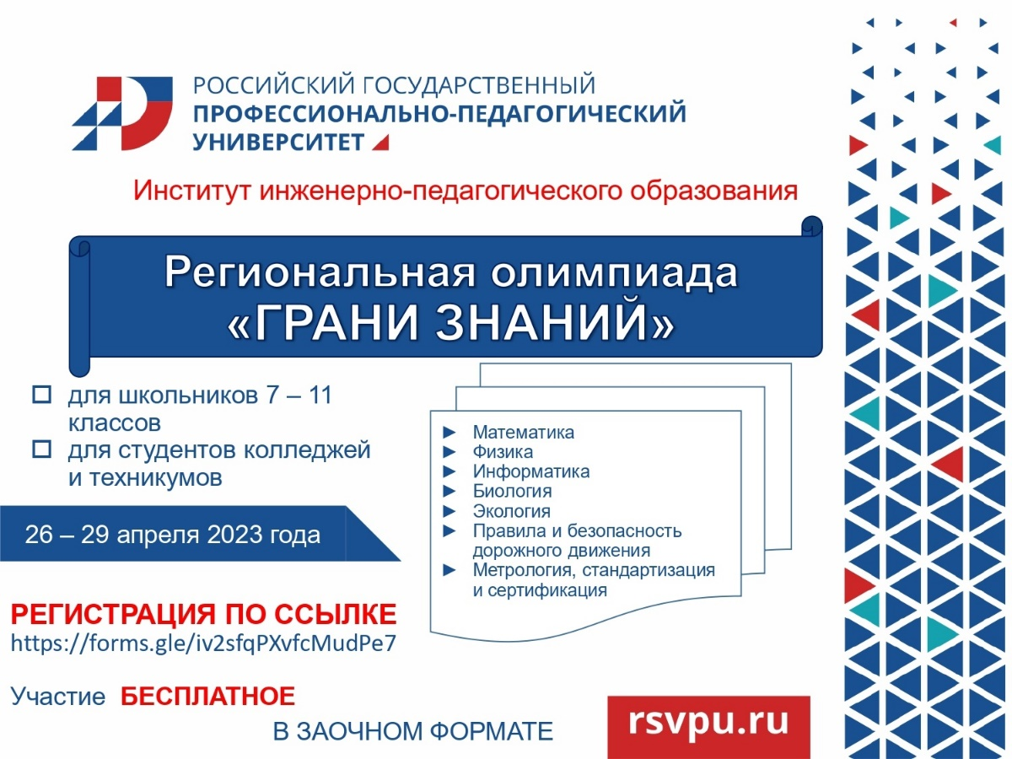
Регистрация открыта до 20 апреля по ссылке — https://vk.cc/cn7sN6
Подробнее на сайте: https://vk.cc/cn7t6W

- ИРИТ-РТФ УрФУ приглашает на обучение

11.05.01 Радиоэлектронные системы и комплексы
Обязательные предметы: математика (профиль) - 39, русский язык - 40
Предмет по выбору: информатика и ИКТ - 44, физика - 39, химия - 39
Форма обучения: Очная

Количество мест:
Бюджет: 50
Контракт: 1

Уровень образования: Специалитет, 5,5 лет

Проходной балл в 2022:152
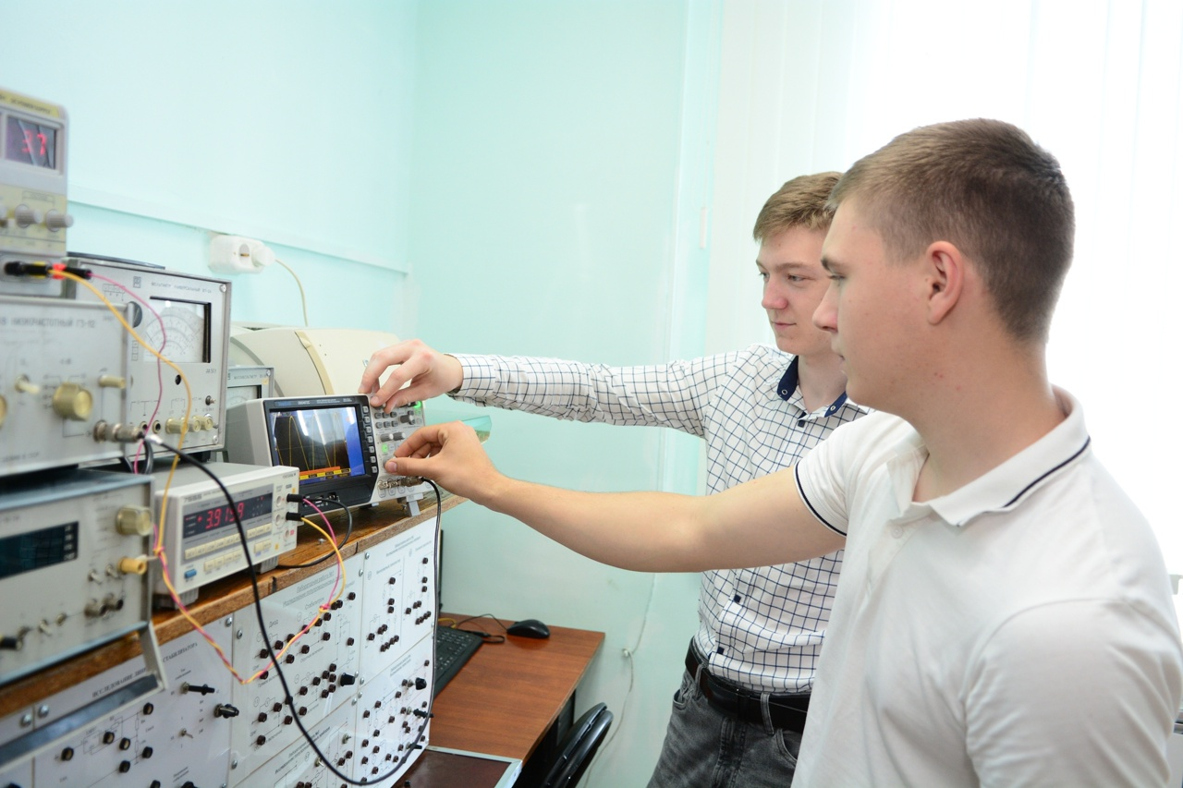
Подготовка кадровых офицеров по целевой квоте Министерства обороны ведётся на 20 бюджетных мест, остальные 25 относятся к общему конкурсу (гражданская специальность).

О направлении
Данная специальность имеет одно из важнейших мест в сфере оборонно-промышленного комплекса и ориентирована на разработку разнообразных радиотехнических систем разного назначения: наземного, морского, авиационного и космического базирования. Также здесь рассматриваются вопросы применения современных сверхширокополосных сигналов, обладающих свойствами высокого разрешения и информативности.
Образовательный процесс включает в себя, как традиционные методы обучения, так и нововведения (дистанционное обучение, онлайн-курсы). На что обратить внимание при поступлении? Чтобы учеба и дальнейшая жизнь прошли успешно, вам нужно обладать любовью к техническим наукам, хорошим здоровьем, умением нести ответственность за себя и других, дисциплинированностью и умением налаживать контакт с другими людьми.
Характеристику направления, учебный план и другие документы можно найти по ссылке.

Профессии /направления «Радиоэлектронные системы и комплексы»
-Инженер-электронщик
-Инженер-радиотехник
- Радиоинженер

Основные дисциплины
- Иностранный язык
- Высшая математика
- Информатика
- Физика
- Электроника
- Основы теории цепей
- Радиотехнические цепи и сигналы
- Основы теории радиолокационных систем и комплексов
- Основы теории радиосистем и комплексов управления и др.
Руководитель образовательной программы - Язовский Александр Афанасьевич.
Данное направление является частью Военного Учебного Центра.

Контакты Учебного военного центра
- Степанов Антон Викторович, ответственный за прием - 8 982-67-47-022
- Куприянов Юрий Филиппович, начальник кафедры воздушно-космических сил - 8 904-17-14-273

  - Уральский колледж технологий и предпринимательства приглашает на Единый день открытых дверей

22 апреля с 11:00 до 14:30 в "Уральском колледже технологий и предпринимательства" проводится Единый день открытых дверей , в рамках Федерального Проекта " Профессионалитет"

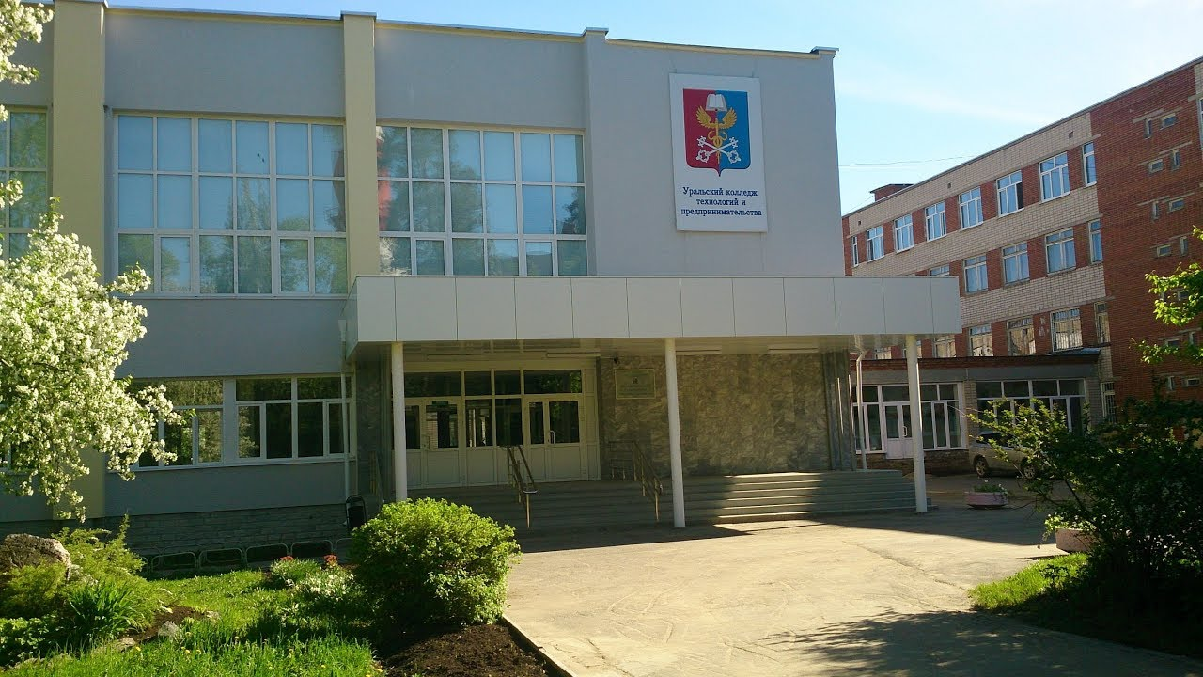

В программе Дня открытых дверей интересные профориентационные мероприятия:

С 11:00 до 12:00 профориентационное тестирование "Выпускник", с последующей консультацией профессионального профориентолога ( основное требование: иметь учетную запись на Госуслугах) и профоориентационная игра "Социальное метро".

С 12:00 до 14:30 в программе Дня открытых дверей мероприятия: экскурсия по мастерским, знакомство с профессиями и специальностями колледжа, мастер-классы, мини профессиональные пробы, презентация
проекта амбассадорами колледжа, презентация услуг дополнительного образования.

Адрес: Екатеринбург, ул. Умельцев, 5
  - Колледж ИТхаб- Екатеринбург приглашает на мероприятие
27, 28 и 29 апреля приглашаем абитуриентов и их родителей на наш стенд на выставке SMART EXPO-URAL.
Абитуриенты могут пройти предварительное тестирование, а родители пообщаться с представителями колледжа и студентами.
Запись открыта на сайте колледжа: https://ekat.ithub.ru
ИТхаб-Екатеринбург - это ИТ-колледж, организованный работодателями.
ИТхаб-Екатеринбург - это интенсивное и углубленное изучение программирования, веб-разработки и системного администрирования
ИТхаб-Екатеринбург - это возможность старта профессиональной карьеры на третьем курсе.
Адрес выставки:
https://smartexpoural.com/venue
Место проведения выставки:
г. Екатеринбург,
Уральский центр развития дизайна
ул. Горького, 4а (Исторический сквер)

  - Уральский институт фондового рынка объявляет прием абитуриентов
Институт ведёт подготовку бакалавров экономики и менеджмента.

По направлению высшего образования ЭКОНОМИКА (бакалавриат) приём идёт по профилям:
ФИНАНСЫ И КРЕДИТ
ЭКОНОМИКА ПРЕДПРИЯТИЯ
УЧЁТ, АНАЛИЗ И АУДИТ.

По направлению высшего образования МЕНЕДЖМЕНТ (бакалавриат) – по профилям:
ПЛАНИРОВАНИЕ И ОРГАНИЗАЦИЯ ПРОИЗВОДСТВА
ЛОГИСТИКА
УПРАВЛЕНИЕ ЧЕЛОВЕЧЕКИМИ РЕСУРСАМИ.
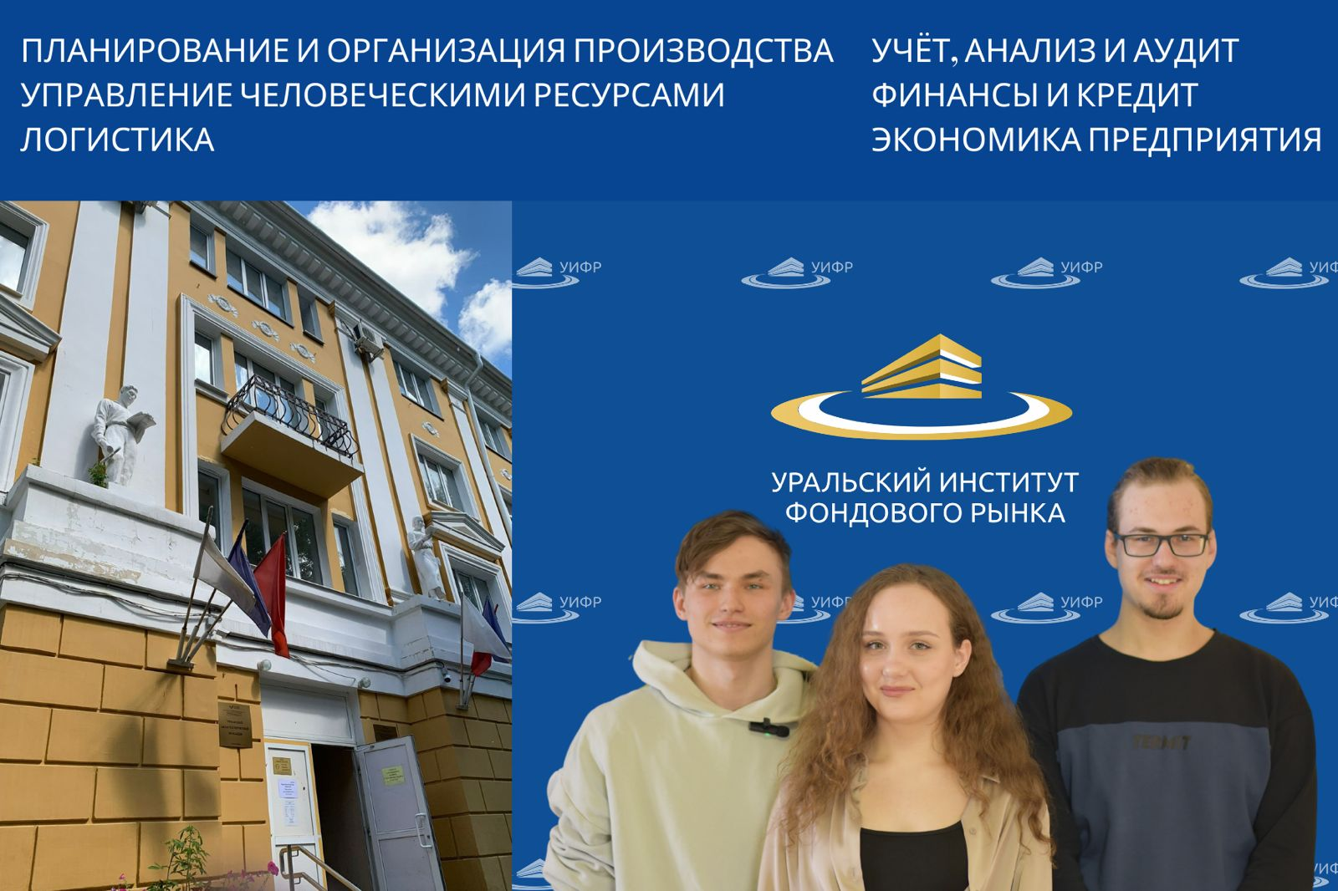
Формы обучения: очная, заочная, дистант.
Уральский институт фондового рынка (АНО ВО "УИФР") – уникальное для образовательного пространства нашей страны учебное заведение.
Институт обеспечивает подготовку специалистов с высшим экономическим образованием и углубленным профильным знанием специфики финансового рынка России. Институт, помимо государственной аккредитации, имеет аккредитацию Банка России, что подтверждает уровень подготовки специалистов финансового сектора.
В процессе обучения студенты имеют возможность пройти подготовку и бесплатно сдать квалификационные экзамены в сфере профессиональной деятельности на рынке ценных бумаг, деятельности управляющих компаний и специализированных депозитариев и получить соответствующие квалификационные аттестаты специалистов финансового рынка.
Институт более 25 лет готовит управленцев, экономистов, финансистов, специалистов в области логистики и управления финансовыми ресурсами.
Наш адрес: г. Екатеринбург, ул. Сибирский тракт, 35. Официальный сайт: https://uifr.ru
Мы ответим на ваши вопросы по телефону 8 800 201 60 98, в мессенджерах WhatsApp/Viber/Telegram : +7 963 85 35 402
e-mail:pk_uifr2023@mail.ru
Можете оставить заявку ЗДЕСЬ, и мы Вам перезвоним.

  - Уральский экономический колледж приглашает абитуриентов и их родителей на Дни открытых дверей-2023!

14 мая в 11.00 очно в здании УЭК (г. Екатеринбург, ул.Московская,11).
Регистрация
Программа мероприятия не зависит от формата. На Дне открытых дверей Вы сможете:
- познакомиться с колледжем, его руководством, преподавателями и студентами;
- получить информацию о специальностях и особенностях обучения, возможностях дальнейшего обучения и построения карьеры;
- узнать особенности приёма 2023;
- задать вопросы и получить исчерпывающие ответы на Ваши вопросы.

В 2023 году будет открыт приём на базе 9 и 11 классов по специальностям:
38.02.01 Экономика и бухгалтерский учет
38.02.02 Страховое дело
38.02.04 Коммерция
38.02.06 Финансы
38.02.07 Банковское дело
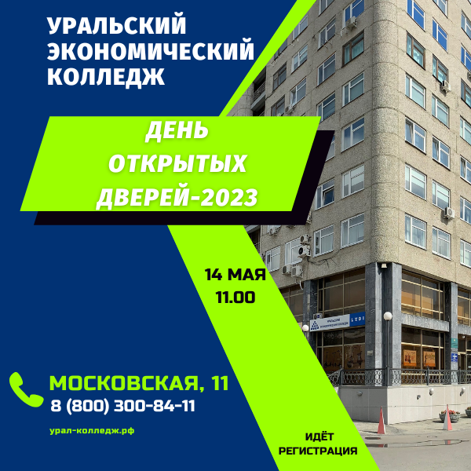
40.02.01 Право и организация социального обеспечения
42.02.01 Реклама
42.02.02 Издательское дело
43.02.16 Туризм и гостепримство
46.02.01 Документационное обеспечение управления и архивоведение
Форма обучения: очная, заочная
Для участия в Дне открытых дверей необходимо пройти регистрацию на сайте: http://ural-college.ru/dod23

Наш адрес: 620014, г.Екатеринбург, ул.Московская, д.11 (остановка транспорта Площадь Коммунаров, Дворец Молодёжи).
E–mail: abiturient.uec@mail.ru
Телефоны: 8 800 300 84 11, 8 912 652 05 12 (для звонков и WhatsApp)
Контактное лицо по проведению Дней открытых дверей: Дрокина Марина Андреевна

Абитуриентам предлагают новый формат знакомства с ТюмГУ
Школьников и родителей Тюменской области и других регионов приглашают принять участие в митапе «Новое движение», который состоится 22 и 23 апреля. Это неклассический способ познакомиться с Тюменским госуниверситетом в комфортной обстановке. Посетителям необязательно провести в вузе два дня – каждый может выбрать самые интересные для него площадки и побывать только на них.
В субботу, 22 апреля, пройдет серия мероприятий в студенческой среде: от участия в творческих лабораториях по танцам и битбоксу до прогулки по корпусам и общежитию. Основные мероприятия состоятся в Студцентре на Красина, 19 и в здании Приемной комиссии по ул. Ленина, 16.
В воскресенье, 23 апреля, работа будет кипеть на трех площадках: в Институте наук о Земле (ул. Осипенко, 2), Институте социально-гуманитарных наук (ул. Ленина, 23) и Институте математики и компьютерных наук (ул. Перекопская, 15-а). Для участников запланированы лекции, практики (например, «как измерить удава» или «приемы биоинформатики в филогенетике»), мастер-классы (от иностранных языков до криминалистики) и даже лабораторные работы. Это самый доступный способ познакомиться с будущими преподавателями, задать им интересующие вопросы и прочувствовать на себе атмосферу вуза.
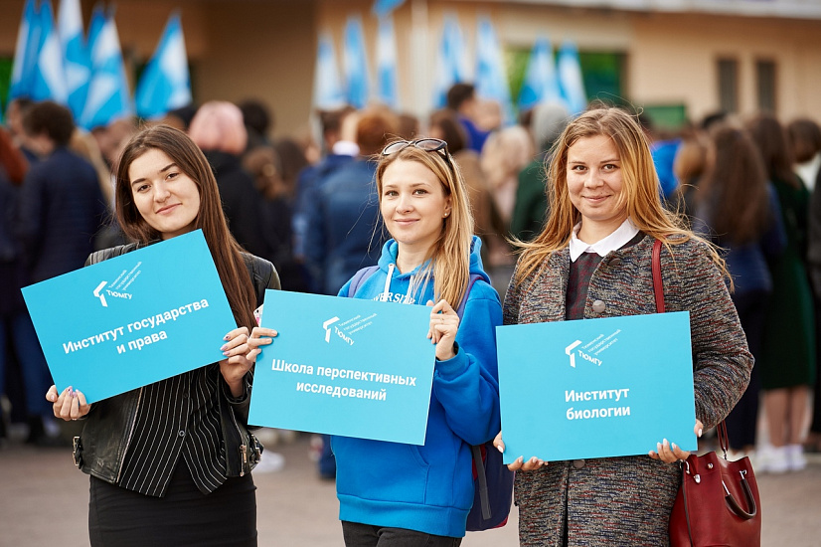
Родителям тоже будет, чем заняться: 22 апреля им расскажут про особенности приема в вуз в этом году, разъяснят модель обучения «2+2+2» и подскажут, как школьник может заработать дополнительные баллы для поступления.
В насыщенной программе также запланировано шоу коротких историй с участием студентов-иностранцев, шахматы и настольные игры, командно-интеллектуальная игра «Факты». Для самых активных предусмотрены призы и подарки.
Подробное расписание можно посмотреть тут: новоедвижение.рф
Организатором митапа выступает команда центра ТюмГУ «Новое движение».
Управление стратегических коммуникаций ТюмГУ

  - Южно-Уральский государственный медицинский университет приглашает на Неделю открытых дверей на факультетах и в медицинском колледже
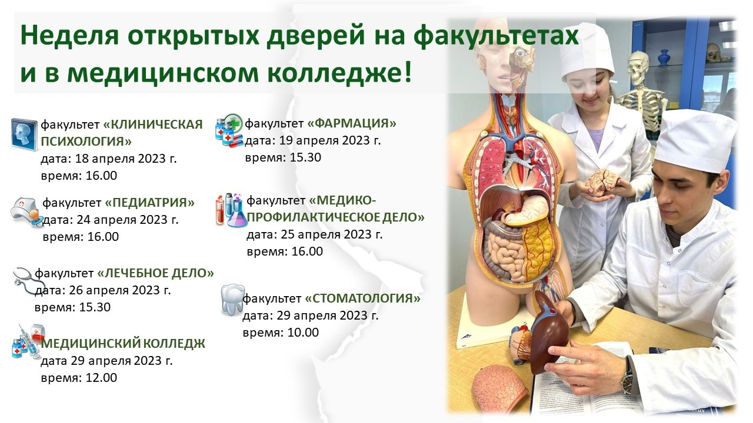
У Вас будет уникальная возможность познакомиться с каждым факультетом и специальностью отдельно. Вы узнаете, чем отличаются программы обучения, в чем их специфика и преимущества. Преподаватели и студенты с удовольствием ответят на Ваши вопросы, поделятся впечатлениями об учебе и жизни в университете!
Есть желание стать профессионалом в области медицины – приходи в Южно-Уральский медицинский университет!
Место встречи: г. Челябинск, ул. Воровского, 64, холл второго учебного корпуса.
Место встречи факультета "Стоматологии": г. Челябинск, ул. Воровского, 38В.
Ответьте, пожалуйста, на вопрос, пройдя по ссылке, какой факультет вы хотите посетить? Даты и время проведения мероприятий в анкете под каждым факультетом!
https://forms.yandex.ru/cloud/6435375902848f10c565df3d/

